
活動報告表
活動名稱 | 110學年度第2學期特殊教育推行委員會期末會議
活動日期 | 111年6月23日(四) | 活動地點 | 閱覽室
活動對象 | 特殊教育推行委員會委員 | 參加人數 | 13人
活動成效 | 討論本學期特教生特殊教育推行委員會工作計畫。
活動照片
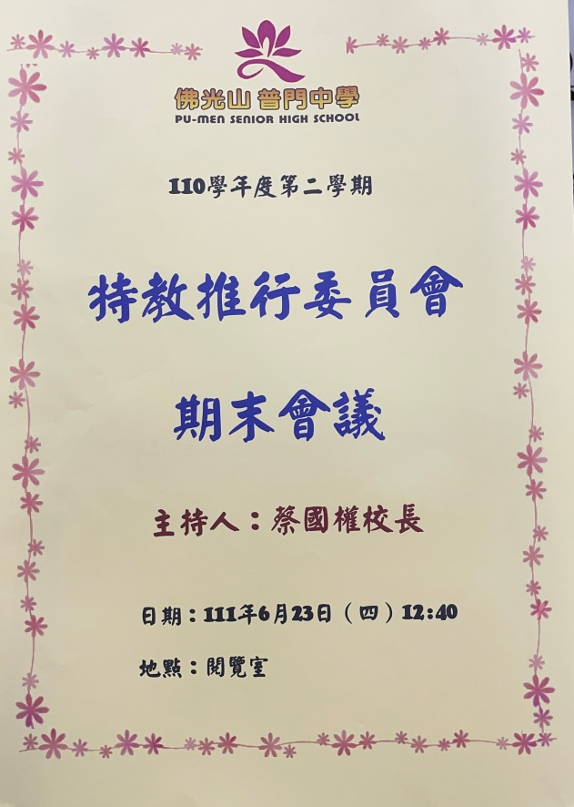
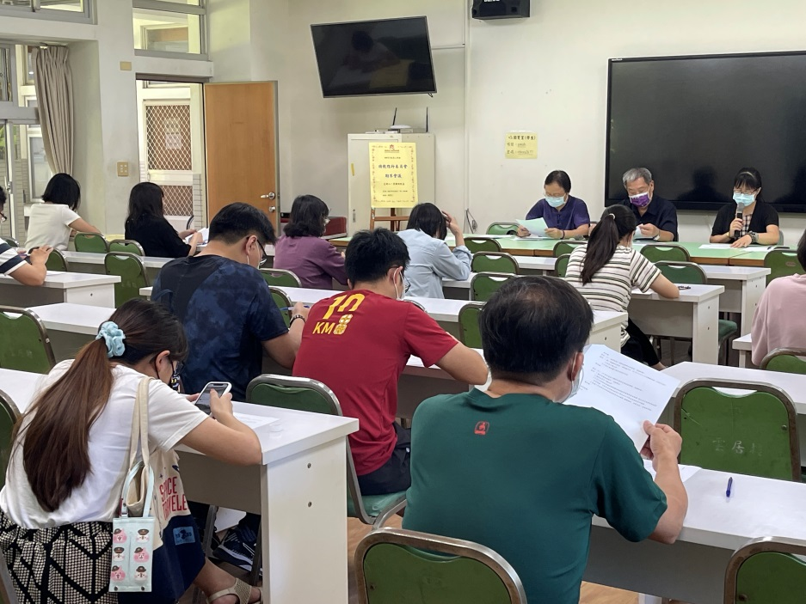
活動照片
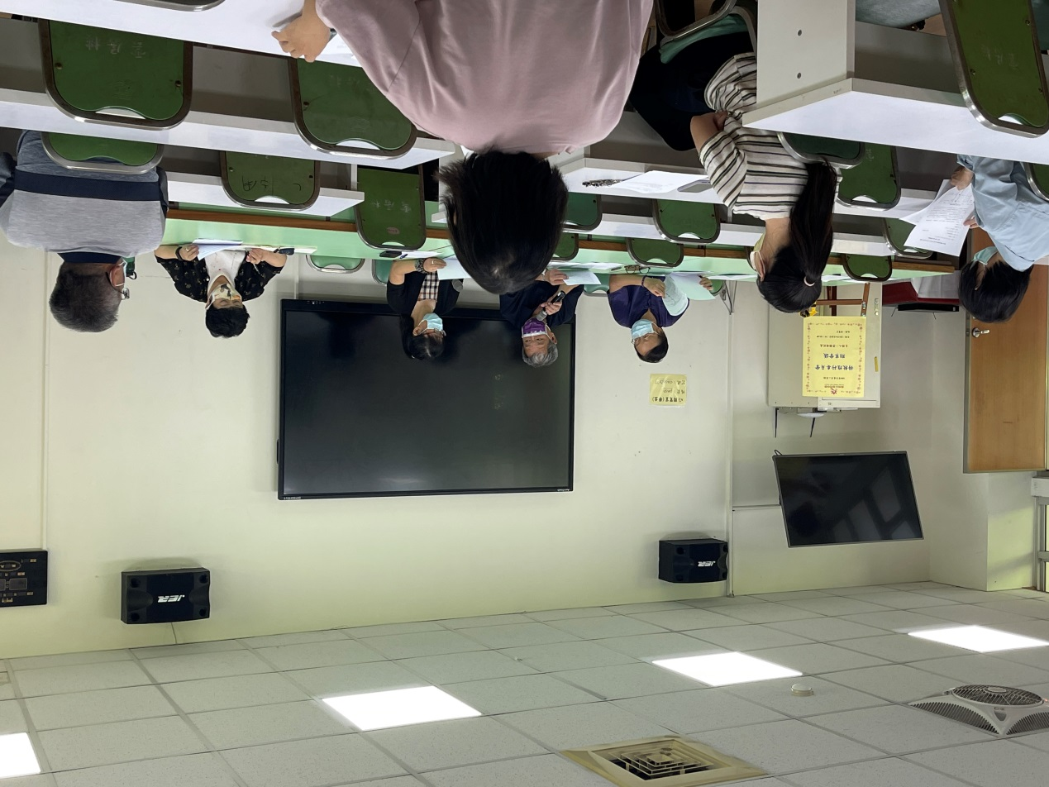
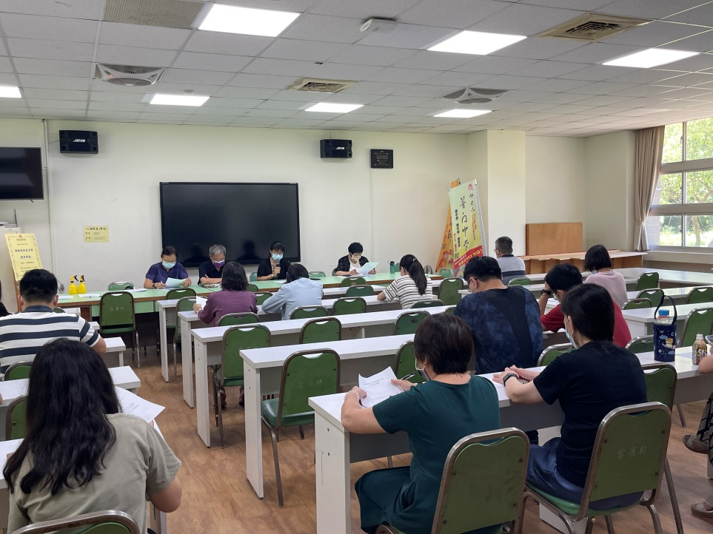

活動照片
